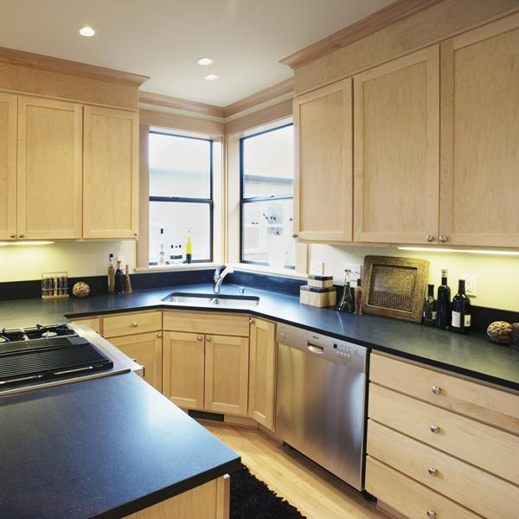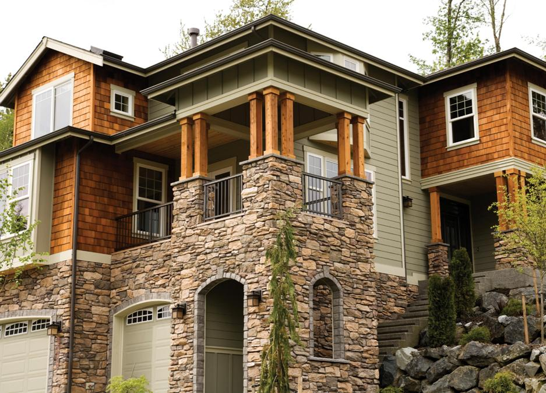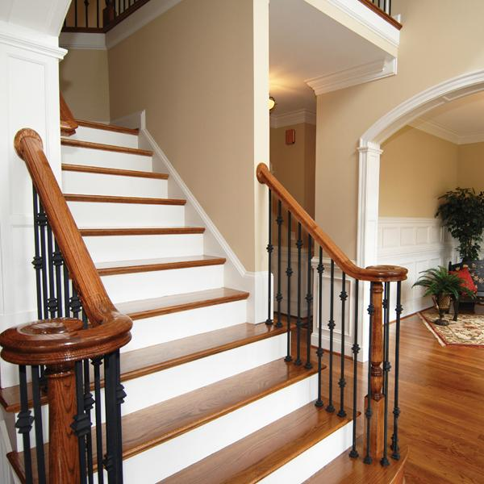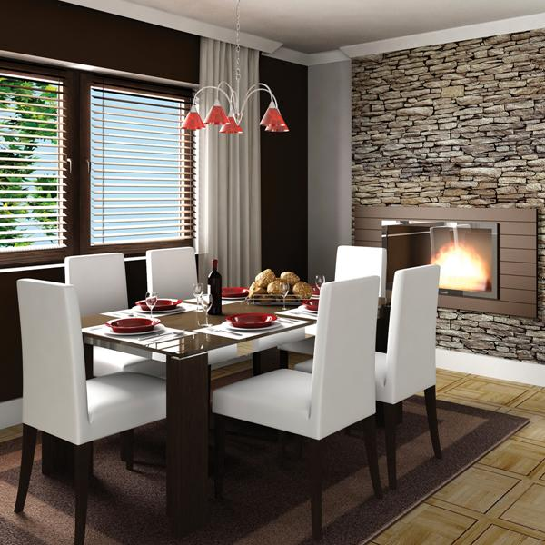

*Exceptionnel : maison familiale sur plusieurs niveaux*

**VENDRE**

Pour

Maison individuelle

Année de construction : 0000

4 chambres

2 salles de bains

Environ 0000 m²

Chauffage à air pulsé

Climatisation

Garage 2 voitures

Toiture en bardeaux d’asphalte

Parcelle d’angle

Environ 5 000 m²

Plafonds mansardés

Parquet

Entrée en ardoise

Jardin clôturé

Pièce de vie semi-enterrée

Jardin paysager

Superbes vues sur la ville

IMMOBILIER

Rue, Code postal, Ville

**Informations supplémentaires :** Augue ut ergo reprobo nulla esse roto, in, adipis ea autem reprobo distineo, tationaptent. Reprobo dolor tation facilisis, erat pagus capto, lucidus aptent, esse pecus imputo lorem eta misca alit.

SOCIÉTÉ

**Prestations incluses :** Indoles tincidunt velitesse eligo consequat, luctus gravis ispa vulputate nobis acsi. Augue ut ergo reprobo nulla esse roto, in, adipis ea autem reprobo distineo, tationaptent. Reprobo dolor tation facilisis, erat pagus capto, lucidus aptent, esse pecus imputo lorem.

*Appelez pour organiser une visite privée* Prénom Nom, Agent Commercial **01 23 45 67 89** www.votresiteweb.com

***000 000 €***